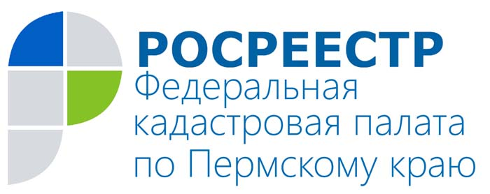
ПРЕСС-РЕЛИЗ

Можно ли законно расширить границы земельного участка?

С 1 марта 2015 года Земельный кодекс РФ позволяет увеличить на законных основаниях границы земельного участка, принадлежащего на праве собственности физическому лицу, за счет земель, находящихся в государственной или муниципальной собственности.
Данной нормой можно воспользоваться в следующих случаях:
- если земельный участок предназначен для ведения личного подсобного хозяйства, огородничества, садоводства, дачного хозяйства, индивидуального жилищного строительства;
- если границы земельного участка уточнены, т.е. в государственном кадастре недвижимости (ГКН) содержатся сведения о координатах;
- если площадь земельного участка не превышает максимальный размер, установленный правилами землепользования и застройки;
- если пустующая земля, прилегающая к земельному участку, никому не принадлежит;
- если земля не является территорией общего пользования, не относится к другой территориальной зоне и не входит в границы зон коммуникаций, автомобильных дорог и иных линейных объектов.
Чтобы определить, сколько земли можно добавить к своему участку, нужно знать правило: в результате присоединения площадь земельного участка не должна превышать максимальный размер, установленный правилами землепользования и застройки.
Чтобы увеличить земельный участок путем присоединения пустующей территории, необходимо:
- наличие схемы расположения земельных участков либо проекта межевания (документ должен быть утвержден органами местного самоуправления);
- если орган местного самоуправления принял решение об утверждении схемы расположения земельного участка, то с этой схемой обратиться к кадастровому инженеру. Он подготовит межевой план на образование земельного участка путем перераспределения земельного участка в частной собственности и земель государственной собственности;
- межевой план и заявление о постановке на государственный кадастровый учет земельного участка предоставить в филиал Кадастровой палаты по Пермскому краю.
После получения кадастрового паспорта снова обратиться в орган местного самоуправления для заключения соглашения, поскольку увеличение площади земельного участка осуществляется за плату.
Как отмечает заместитель директора краевой Кадастровой палаты Альфия Зайнулловна Абашева, ранее расширение земельных участков за счёт государственных и муниципальных земель находилось под запретом. Однако в некоторых случаях землепользователи осуществляли установку заборов с захватом соседних пустующих участков на свой страх и риск без возможности их оформления в собственность. С марта 2015 года законодательство позволяет гражданам официально и за небольшую плату легализовать данные "прирезки", увеличив площадь своих участков и устранив изломанность границ,
Размер платы за земельный участок, который гражданин хочет присоединить к имеющемуся, устанавливается согласно п. 5 ст. 39.28 Земельного кодекса РФ собственником земли – государством, субъектом федерации либо муниципальным образованием – в зависимости от ее принадлежности. Для земель, находящихся в государственной собственности, или собственности Пермского края размер платы составляет 15% от кадастровой стоимости присоединяемого участка).
В то же время самовольное занятие такого земельного участка или его части без оформления в собственность согласно ст. 7.1 КоАП РФ влечет предписание об устранении нарушений с последующей проверкой и наложение административного штрафа:
- в случае, если определена кадастровая стоимость земельного участка - на граждан в размере от 1 до 1,5 процента кадастровой стоимости земельного участка, но не менее пяти тысяч рублей; на должностных лиц - от 1,5 до 2 процентов кадастровой стоимости земельного участка, но не менее двадцати тысяч рублей; на юридических лиц - от 2 до 3 процентов кадастровой стоимости земельного участка, но не менее ста тысяч рублей,
- в случае, если не определена кадастровая стоимость земельного участка - на граждан в размере от 5 000 до 10 000 рублей; на должностных лиц - от 20 000 до 50 000 рублей; на юридических лиц - от 100 000 до 200 000 рублей.
Факт неисполнения предписания должностного лица об устранении нарушения, выявленный в ходе повторной проверки, согласно законодательству также предусматривает привлечение нарушителей к административной ответственности в виде денежного штрафа.

О Кадастровой палате по Пермскому краю
Филиал ФГБУ «ФКП Росреестра» по Пермскому краю (Кадастровая палата) осуществляет функции по ведению государственного кадастра недвижимости (ГКН), государственному кадастровому учёту и предоставлению сведений, содержащихся в государственном кадастре недвижимости (ГКН) и Едином государственном реестре прав на недвижимое имущество и сделок с ним (ЕГРП).
Директор филиала ФГБУ «ФКП Росреестра» по Пермскому краю – Елена Львовна Цой.
Контакты для СМИ
Пресс-служба филиала
ФГБУ «ФКП Росреестра»
по Пермскому краю
Тел.: + 7 (342) 281-82-42
press59@u59.rosreestr.ru
www.fgu59.ru

